Titre de l’activité
Excès de vitesse…
Académie de CRÉTEIL – GREID Physique-Chimie – Groupe Collège | Date : Octobre 2017
Cycle 4   En début d’apprentissage  √En poursuite d’apprentissage  En consolidation d’apprentissage | Durée  2 H
Partie du programme :
Mouvement et interactions

Attendus de fin de cycle :
- Caractériser un mouvement.

Connaissances et compétences associées :
- Utiliser la relation liant vitesse, distance et durée dans le cas d’un mouvement uniforme.
- Résoudre un problème mettant en œuvre une situation de proportionnalité.

Prérequis :
-Résoudre des problèmes de recherche de quatrième proportionnelle.
-Connaitre la formule v = $\frac{d}{t}$

Compétence évaluée :
[Domaine 1] Utiliser la langue française en cultivant précision, richesse de vocabulaire et syntaxe pour rendre compte des observations, expériences, hypothèses, conclusions.

[Domaine 4] Pratiquer des démarches scientifiques

Remarques sur la mise en œuvre :

Cette activité se déroule en co-intervention mathématiques/physique-chimie. Cette activité s’intègre dans un accompagnement personnalisé dont l’objectif principal est de travailler la compétence « résoudre un problème mettant en œuvre une situation de proportionnalité ».

Le professeur de mathématiques a travaillé sur la notion de proportionnalité pendant plusieurs semaines.

Ensuite, le professeur de physique-chimie réalise une évaluation diagnostique sur les notions apportées par l’enseignant de mathématiques. En fonction des résultats, des groupes homogènes sont formés.

En co-intervention, l’activité « Excès de vitesse… » est proposée.

Une grille d’auto-évaluation est distribuée aux élèves. Les critères des compétences évaluées sont explicités pour les aider à identifier d’éventuelles erreurs, notamment lors de la rédaction.

Enfin, suite à cette activité, des modules de remédiation utilisant l’application TACTILEO sont proposés aux élèves. Ils ne résolvent que les modules cochés par les enseignants.

Ce mode de fonctionnement entre les deux disciplines est mis en œuvre tout au long de l’année.

Discipline(s) associée(s) :
Mathématiques

Nom, prénom, classe :
Caractérisation d’un mouvement  La vitesse | 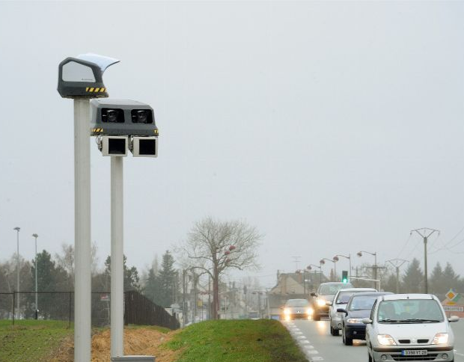  Excès de vitesse ?
 | Je sais résoudre des problèmes impliquant des situations de proportionnalité.
Situation :
La famille Pressé est sur la route des vacances et a hâte d’arriver au camping situé dans les Hautes-Alpes. Sur le trajet, Monsieur Pressé emprunte une route où il vient de passer sous deux radars « tronçons ». Son fils Hugo s’amuse à compter le temps entre les deux radars : il trouve 160 secondes.
Problème : Monsieur Pressé va-t-il recevoir une amende ?
Documents :
Doc 2
La famille Pressé est sur la nationale N94 (dans le sens Briançon vers Gap). Les deux radars tronçons sont distants de 4,3 km. La vitesse est limitée à 90 km/h.
Doc 1
Doc 3
Ce nouveau type de radar a la particularité de contrôler la vitesse moyenne des véhicules entre deux points d’une même route. Ainsi, si entre les deux radars du tronçon, votre vitesse moyenne dépasse celle autorisée, une amende vous sera automatiquement envoyée. Bien entendu, ces appareils ne flashent pas, étant donné qu’ils enregistrent le passage de tous les véhicules. Les radars tronçons prennent en compte une marge de tolérance. Si la vitesse autorisée est inférieure à 100 km/h, c’est un dépassement de 5km/h qui est admis. Au-dessus de 100km/h, c’est 5% de la vitesse limite.
Publié le 03/02/2016 Rédigé par Autonews.fr

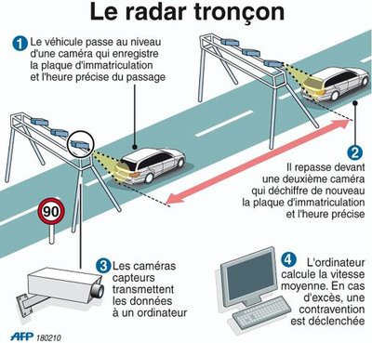

Consigne : En utilisant vos connaissances et les documents 1 à 3, répondez au problème posé. Vous présenterez votre démarche dans un compte rendu détaillé.
Dans ce compte rendu, il sera nécessaire :
- de faire apparaître les calculs,
- d’utiliser correctement la langue française (vocabulaire, syntaxe…)
- de préciser les documents utilisés

Nom, prénom :
Activité : Excès de vitesse
 |  | Auto-évaluation |  |  |  | Prof
Compétences évaluées et leurs critères | N° | Maîtrise insuffisante | Maîtrise fragile | Maîtrise satisfaisante | Très bonne maîtrise
Utiliser des phrases correctes (orthographe, grammaire, expression, vocabulaire, sens…)  - Ecrire des phrases courtes.  - Ecrire des phrases qui ont du sens.  - Respecter les règles de grammaire et d’orthographe.  - Utiliser des mots de liaison pour structurer la réponse (d’abord, puis, car, donc, parce que, ensuite, …).  - Utiliser un vocabulaire adapté au contexte.  - Soigner sa copie. | 2 | D | C | B | A
 |  | 0,5 | 1 | 1,5 | 2
Effectuer un calcul, utiliser une formule (conversion d’unités)  - Introduire le calcul en rédigeant une phrase d’explication.  - Ecrire les nombres utiles avec leurs unités (d= 90 km, t = 2 h, ….).  - Réaliser des conversions d’unités si besoin et les noter.  - Ecrire le calcul en notant à chaque fois :  - le symbole de la grandeur (v, m, ρ…)  - les unités dans les calculs et le résultat.  - Conclure en rédigeant une phrase. | 6 | D | C | B | A
 |  | 2 | 4 | 8 | 10
Passer d’une forme de langage scientifique à un autre : tableau de proportionnalité  - Expliquer pourquoi c’est une situation de proportionnalité.  - Construire et utiliser le tableau en notant :  - Les grandeurs adaptées à la situation (distance d, temps t, masse m, volume V…)  - les nombres avec leurs unités  -Ecrire sous le tableau le calcul réalisé en précisant les unités de mesure.  - Conclure en rédigeant une phrase. | 9
 |  | D | C | B | A
Identifier des problèmes.  - Présenter le contexte  - Reformuler la question posée :  - Pour expliquer ce que vous cherchez à comprendre, à calculer…  - en utilisant, si possible, des termes scientifiques. | 17 | D | C | B | A
 |  | 0,5 | 1 | 2 | 3
Proposer un raisonnement, le rédiger avec soin.  - Introduction : présenter le contexte et reformuler la problématique.  - Dégager les différentes étapes du raisonnement.  - Conclure en répondant au problème de départ | 20 | D | C | B | A
 |  | 1 | 2 | 3 | 5
TOTAL |  | /20 |  |  |  | /20

Nom, prénom, classe :

REMEDIATION suite à l’activité « excès de vitesse »

Suite à la séance d’AP intitulé « Excès de vitesse », voici des modules (exercices) de remédiation que tu dois réaliser en utilisant l’application TACTILEO.
Tu ne dois réaliser que ceux qui sont cochés.
Ton professeur vérifiera que tu as bien fait les modules.
La compétence « Faire le travail demandé » sera évaluée.
- Connecte-toi à internet.

-Ouvre et identifie-toi sur l’

-Dans les applications, sélectionne

-Rentre les codes d’accès ci-dessous.

-Pour le PSEUDO, note ton prénom et ta classe comme Emma 4ème1.
- [PC Créteil] Excès de vitesse : notion de vitesse | Tape le code d’accès suivant :
- [PC Créteil] Excès de vitesse : conversion d’unités de longueur | Tape le code d’accès suivant :
[PC Créteil] Excès de vitesse : conversion d’unités de temps | Tape le code d’accès suivant :
- [PC Créteil] Excès de vitesse : conversion d’unités de temps (niveau expert) | Tape le code d’accès suivant :
- [PC Créteil] Excès de vitesse : utilisation de la formule de la vitesse | Tape le code d’accès suivant :
- [PC Créteil] Excès de vitesse : utilisation de la formule de la vitesse (niveau expert) | Tape le code d’accès suivant :
- [PC Créteil] Excès de vitesse : construire un tableau de proportionnalité et l’utiliser | Tape le code d’accès suivant :
- [PC Créteil] Excès de vitesse : rédiger la réponse à un problème | Tape le code d’accès suivant :

